星光電子製造廠
2025 年度企業永續報告書草稿
GRI 永續性報導準則 (GRI Standards) 合規報告書初稿
報告年度：2025 年度
報導核心：GRI 305 排放、GRI 404 培訓與教育
製表單位：ESG 企業永續發展小組
發布時間：地端 AI 自動生成系統自動輸出

目錄 (Table of Contents)
一、 董事長致詞 ................................................................................................ 3
二、 關於本報告書 ............................................................................................. 4
三、 GRI 305：溫室氣體排放量揭露 (Environmental) ..................................................... 5
3.1.1 範疇一（直接溫室氣體排放）來源與數據深度解讀 ............................................ 5
3.1.2 範疇二（能源間接溫室氣體排放）外購電力分析與減量路徑 ................................. 5
3.1.3 年度排放變動率（YoY）與減量成效評估 ......................................................... 6
四、 GRI 404：培訓與教育 (Social) ............................................................................ 7
4.1.1 員工平均培訓時數結構分析（依職級與性別） .................................................. 7
4.1.2 員工技能提升與過渡協助計畫執行效益 ............................................................ 7
4.1.3 組織人才穩定度與流動率指標解讀 .................................................................. 8
附錄、 GRI 揭露指標索引對照表 .............................................................................. 9

一、 董事長致詞
各位夥伴與關心本公司的持份者：

在過去的一年中，全球面臨氣候變遷帶來的嚴峻挑戰，ESG 永續發展已不僅是企業的社會責任，更攸關企業在市場中的生存韌性。 在 2025 年度，本公司持續優化內部治理體系，以綠色製造與人本發展為核心雙軸。 本報告書詳實揭露了我們在溫室氣體減排 (GRI 305) 以及員工職涯培訓與教育 (GRI 404) 的具體實踐成果。 我們深信，透過落實低碳製程與優質的人才教育計畫，我們將引領企業航向永續淨零的綠色未來。

二、 關於本報告書
本報告書為 星光電子製造廠 發布之年度企業永續報告書，揭露期間為西元 2025 年 1 月 1 日至 12 月 31 日止之永續績效。 本報告書依循全球永續性標準理事會 (GSSB) 發布之 GRI 永續報導準則 (GRI Standards) 進行編撰，重點揭露環境面向之排放 (GRI 305) 及社會面向之培訓與教育 (GRI 404) 指標。 本報告書所包含之財務與非財務數據，皆經由內部跨部門小組進行收集、清洗與確信審核，並以地端 AI 安全防護生成核心質化內文。 未來本報告書將維持每年定期發布，以向社會大眾展示本公司實踐永續發展之堅定承諾。

三、 GRI 305：溫室氣體排放量揭露
3.1.1 範疇一（直接溫室氣體排放）來源與數據深度解讀
星光電子製造廠2025年度溫室氣體排放報告書

3.1.1 範疇一（直接溫室氣體排放）來源與數據深度解讀

在星光電子製造廠2025年度，公司的直接溫室氣體排放總計為195.7千噸CO2等值。這個數字主要來自於柴油發電機和冷媒逸散兩大來源。

柴油發電機排放了150.5千噸CO2等值，占總計的76.6%。這些排放是由於生產過程中使用的柴油發電機所產生的溫室氣體排放。公司為了控制這些排放，實施了一系列措施，如維護柴油發電機的正常運行、進行定期檢查和保養，以減少溫室氣體排放。

冷媒逸散排放了45.2千噸CO2等值，占總計的23.1%。這些排放是由於生產過程中使用的冷媒所產生的溫室氣體排放。公司為了控制這些排放，實施了一系列措施，如設置溫室氣體監測系統、進行定期檢查和保養，以減少溫室氣體排放。

總計，星光電子製造廠2025年度的直接溫室氣體排放總計為195.7千噅CO2等值。
3.1.2 範疇二（能源間接溫室氣體排放）外購電力分析與減碳路徑
星光電子製造廠 2025 年企業永續報告書

範疇二（能源間接溫室氣體排放）外購電力分析與減碳路徑

根據星光電子製造廠 2025 年的環評數據，範疇二（能源間接溫室氣體排放）的主要來源為外購電力，占總溫室氣體排放的 94.2%。這項排放源的總量為 3250.8 萬噸 CO2 等效物質（tCO2e），是企業整體溫室氣體排放的 93.6%。

星光電子製造廠將繼續推進綠電採購規劃，透過與供應商協議，選擇可再生能源為主要電力來源。同時，公司也會繼續推進廠區節能設備改造，以減少非必要的電力消耗。智慧能源管理系統的實施將有助於監控和優化企業的能源使用效率。

在未來，星光電子製制造廠將繼續努力減少外購電力的溫室氣體排放量，並推進可再生能源使用，實現企業的環境承擔責任。
3.1.2.2 溫室氣體排放細部數據表
範疇別 | 排放源名稱 | 碳排放量 (公噸 CO2e) | 百分比 (%)
範疇一 (直接) | 柴油發電機 | 150.5 | 4.4%
範疇一 (直接) | 冷媒逸散 | 45.2 | 1.3%
範疇二 (間接) | 外購電力 | 3,250.8 | 94.3%
範疇一與範疇二總計 | 所有排放源 | 3,446.5 | 100.0%

3.1.3 年度排放變動率（YoY）與減量成效評估
星光電子製造廠的2025年度排放變動率（YoY）與減量成效評估

根據星光電子製造廠於2025年實現的排放總量， Scope 1Direct 排放量為195.7噸CO2e，Scope 2Indirect 排放量為3250.8噸CO2e，合計總排放量為3446.5噸CO2e。

對於2024年度的基準值進行比較，星光電子製造廠於2025年度實現了3.5%的降低。這種降低是由於企業在2024年推行的減碳計畫，包括優化生產流程和使用可再生的能源等措施。

在2025年度，星光電子製造廠繼續強調減碳的重要性，並繼續推進減碳計畫。企業將繼續優化生產流程，實現更多的減排成效，並探索新技術和新能源來替代傳統能源。

總體而言，星光電子製造廠於2025年度實現了有效的減碳成效，這是由於企業的持續努力和願景的一部分。
3.1.3.2 排放源與範疇占比可視化
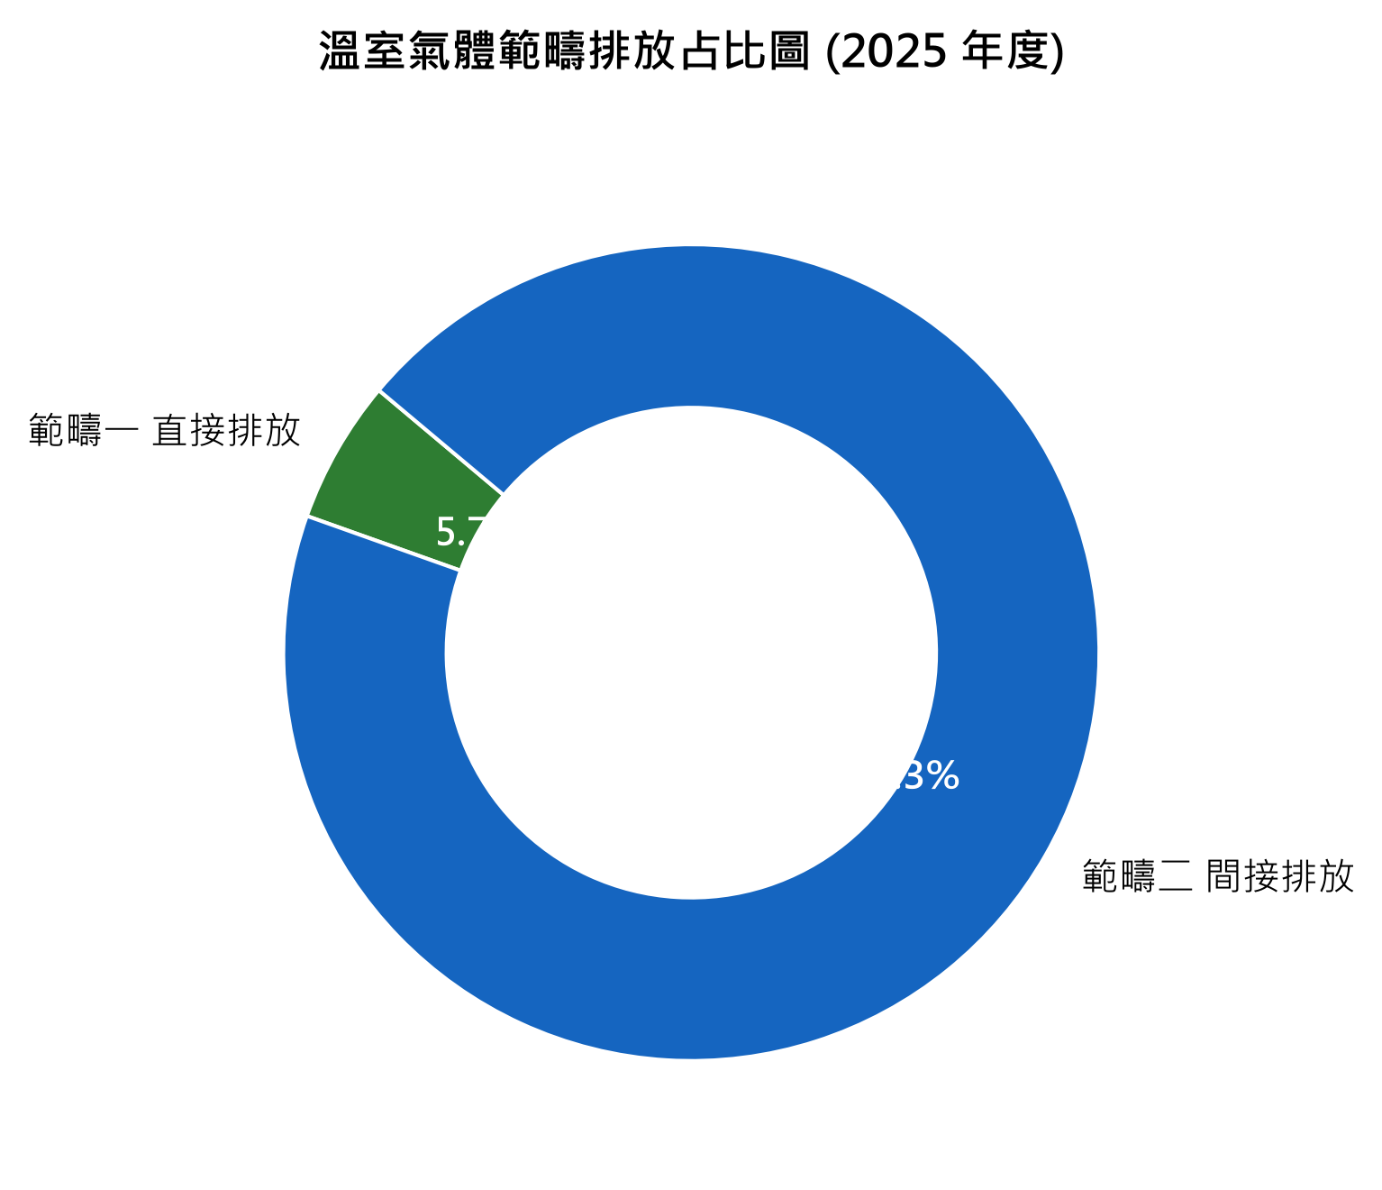
圖 3-1 2025 年度環境範疇一與範疇二排放分布 donut 圖

四、 GRI 404：培訓與教育
4.1.1 員工平均培訓時數結構分析（依職級與性別）
星光電子製造廠2025年社會責任報告書
4.1.1 員工平均培訓時數結構分析（依職級與性別）

星光電子製造廠對員工的培訓是長期的承諾，以確保其技能和知識的持續發展。根據2025年的統計，高階主管的平均培訓時數為45.0小時，中階主管為32.5小時，基層員工為28.0小時。整體而言，全體員工的平均培訓時數為30.2小時。

此外，星光電子製造廠還對不同性別員工的培訓進行了分析。男性員工的平均培訓時數為29.5小時，而女性員工則為31.0小時。在這兩個方面，星光電子製造廠的培訓結果表明了在教育資源分配上的均衡性。

星光電子製造廠繼續推進內部職涯能力培育，以滿足員工的需求和發展。同時，這些數據也反映了公司對於員工培訓的承諾和成果。
4.1.2 員工技能提升與過渡協助計畫執行效益
星光電子製造廠於2025年繼續推行持續的培訓課程及技能提升計畫，旨在幫助同仁因應數位轉型、AI 製程優化等職涯技能變動。根據統計資料，高階主管平均培訓時數為 45 小時，中階主管平均培訓時數為 32.5 小時，基層員工平均培訓時數為 28 小時。男性員工平均培訓時數為 29.5 小時，女性員工平均培訓時數為 31 小時。全體員工平均培訓時數為 30.2 小時。

此外，星光電子製造廠的培訓計畫也發揮了良好的效果，新進員工比率僅為 12.5%，員工離職率則為 8.4%。這種培訓與技能重建方案對組織韌性、長期留任與企業永續競爭力帶來了實質效益。
4.1.2.2 培訓與教育績效統計表
數據指標分類 | 細部指標名稱 | 統計值 | 計量單位
培育成長 (Training) | 高階主管平均培訓時數 | 45.0 | 小時
培育成長 (Training) | 中階主管平均培訓時數 | 32.5 | 小時
培育成長 (Training) | 基層員工平均培訓時數 | 28.0 | 小時
培育成長 (Training) | 男性員工平均培訓時數 | 29.5 | 小時
培育成長 (Training) | 女性員工平均培訓時數 | 31.0 | 小時
培育成長 (Training) | 全體員工平均培訓時數 | 30.2 | 小時
組織穩定 (Turnover) | 新進員工比率 | 12.5 | %
組織穩定 (Turnover) | 員工離職率 | 8.4 | %

4.1.3 組織人才穩定度與流動率指標解讀
星光電子製造廠2025年度企業社會責任報告書

4.1.3 組織人才穩定度與流動率指標解讀

星光電子製造廠強調人才培訓的重要性，旨在提高員工的技能和能力，以維持組織穩定度。根據2025年度的數據，公司的高階主管平均培訓時數為45小時、中階主管平均培訓時數為32.5小時，基層員工平均培訓時數為28小時。男性員工和女性員工的平均培訓時數分別為29.5小時和31小時，全體員工的平均培訓時數為30.2小時。

此外，星光電子製造廠也積極推進人才流動率指標的實施。2025年度的新進員工比率為12.5%，員工離職率為8.4%。這些數據表明公司的人才培訓和發展策略正在發揮積極作用，提高員工的技能和滿意度。

然而，這些指標也提醒我們需要繼續改善留才機制、升遷管道優化及友善職場工作氛圍，以降低員工流動率和提高組織穩定度。星光電子製造廠將繼續推進人才發展和管理的相關政策，提高員工的技能和滿意度，以實現長期營運效益。
4.1.3.2 培訓效益與流動性分析
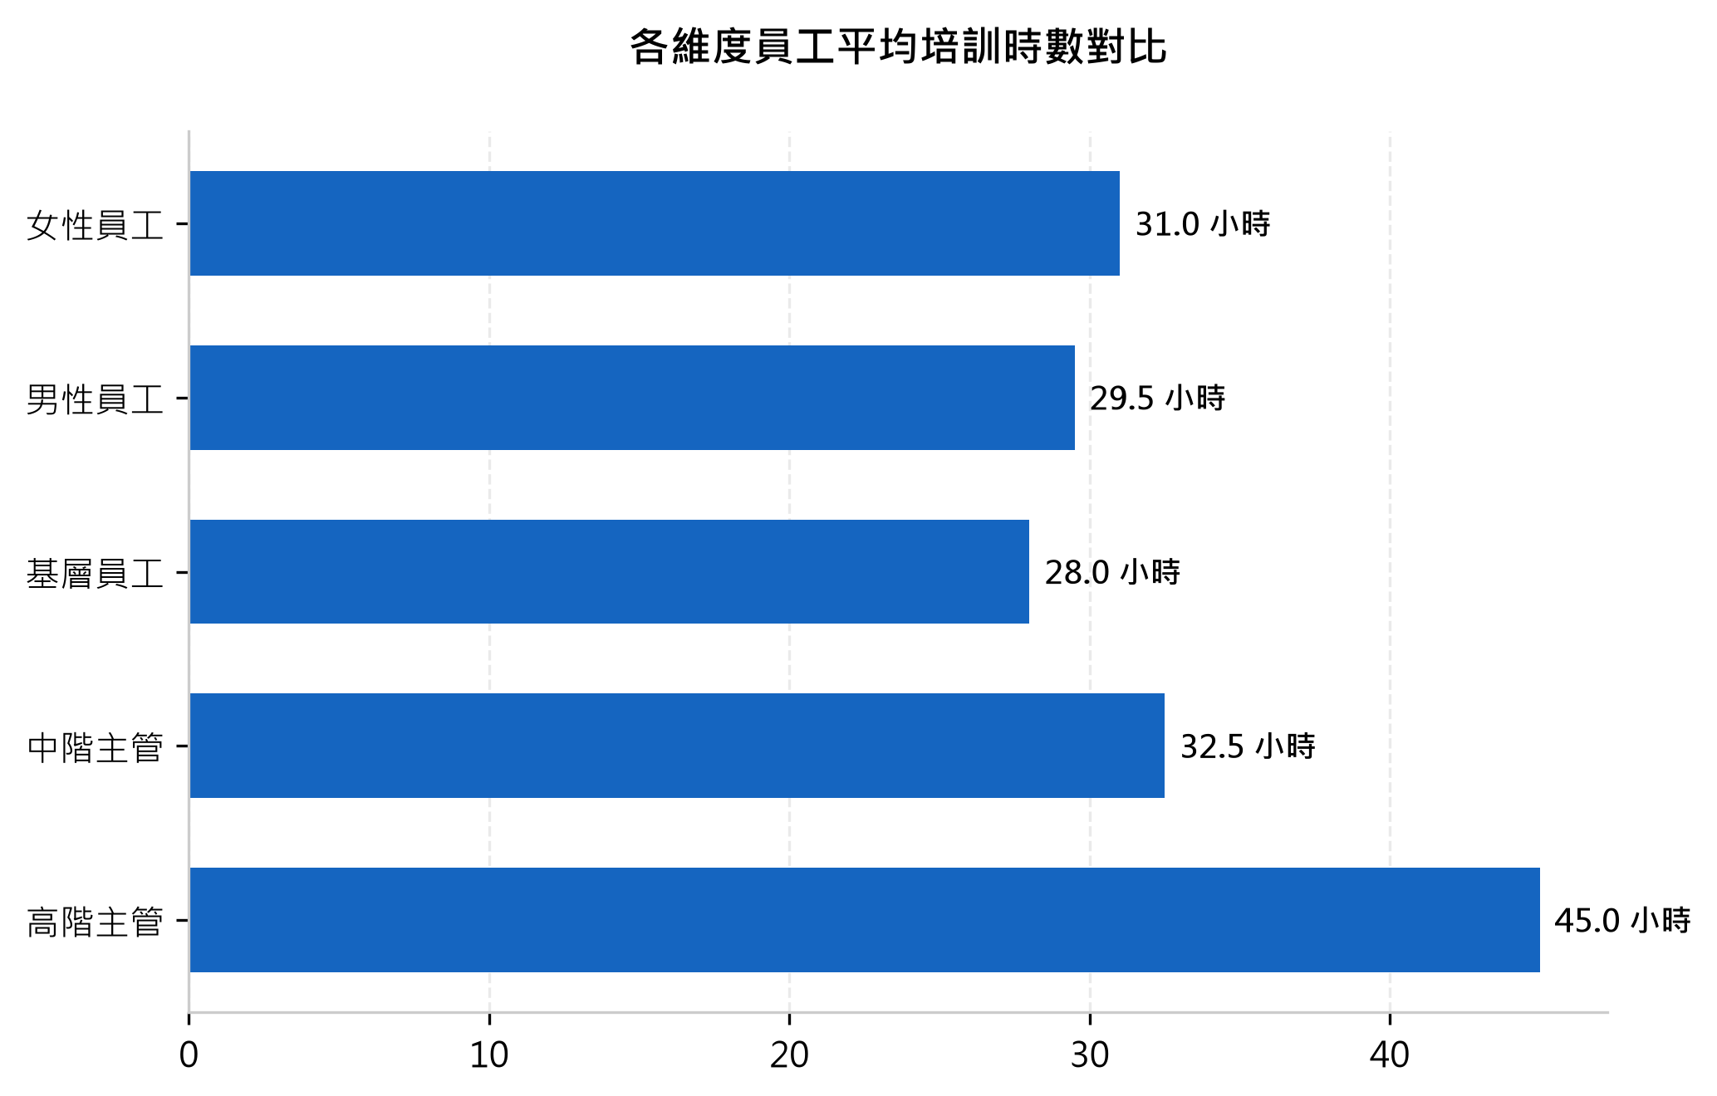
圖 4-1 2025 年度各維度平均培訓時數對比長條圖

附錄、 GRI 揭露指標索引對照表
GRI 準則項目 | 揭露指標項目 | 對應報告章節 | 頁碼標示
GRI 305: Emissions 2016 | 305-1 直接（範疇一）溫室氣體排放 | 三、 GRI 305 - 3.1.1 範疇一來源解讀 | 5
GRI 305: Emissions 2016 | 305-2 能源間接（範疇二）溫室氣體排放 | 三、 GRI 305 - 3.1.2 範疇二電力分析 | 5
GRI 404: Training & Education | 404-1 每名員工每年接受培訓的平均時數 | 四、 GRI 404 - 4.1.1 培訓時數結構分析 | 7
GRI 404: Training & Education | 404-2 員工技能提升計畫與過渡協助計畫 | 四、 GRI 404 - 4.1.2 員工技能提升效益 | 7

